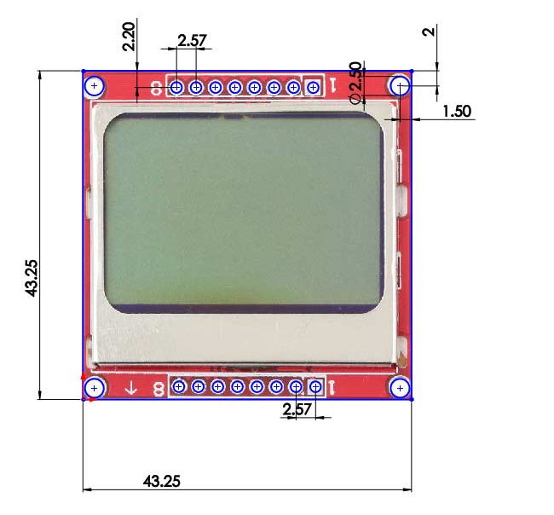
2,6 cm
3,6 cm

